Professora: Juliana do Carmo Esteves Rodrigues
Turma:Maternal II Turno: Vespertino
Período: 22 a 26 de junho
Olá meus queridos, espero que todos estejam bem! A higiene pessoal é muito importante para nosso bem estar físico e social. Uma boa higiene bucal é muito importante para manter nossos dentes saudáveis, pois são muito importantes para falar bem e mastigar corretamente os alimentos. Por isso essa semana a sugestão de atividade é estimular a criança a escovação dos dentes.
Atividade: HIGIENE: “Conhecendo Hábitos Saudáveis”
Objetivos:
- (EI02EO01) Demonstrar atitudes de cuidado e solidariedade na interação com crianças e adultos.
- (EI02EO02) Demonstrar imagem positiva de si e confiança em sua capacidade para enfrentar dificuldades e desafios.
- (EI02EO05) Perceber que as pessoas têm características físicas diferentes, respeitando essas diferenças.
- (EI02CG04) Demonstrar progressiva independência no cuidado do seu corpo.
- (EI02CG05) Desenvolver progressivamente as habilidades manuais, adquirindo controle para desenhar, pintar, rasgar, folhear, entre outros.
- (EI02TS02) Utilizar materiais variados com possibilidades de manipulação (argila, massa de modelar), explorando cores, texturas, superfícies, planos, formas e volumes ao criar objetos tridimensionais.
- (EI02EF01) Dialogar com crianças e adultos, expressando seus desejos, necessidades, sentimentos e opiniões.
Desenvolvimento:
- Assistir a dramatização de palitoches sobre a higiene bucal e como fazer a escovação correta.
https://www.youtube.com/watch?v=OzCYFIzdcV4&t=6s
- Levar a criança em frente ao espelho para observar seus dentinhos. Em família, observar os dentes de cada um. Explicar para a criança que devemos escovar os dentes sempre após as refeições e após consumir alimentos açucarados como: doces, bolos, chicletes, refrigerante....
- Colocar massinha de modelar em pecinhas de lego e retirar a massinha com linha ou barbante, simulando o uso do fio dental nos dentes, conforme exemplo na foto.
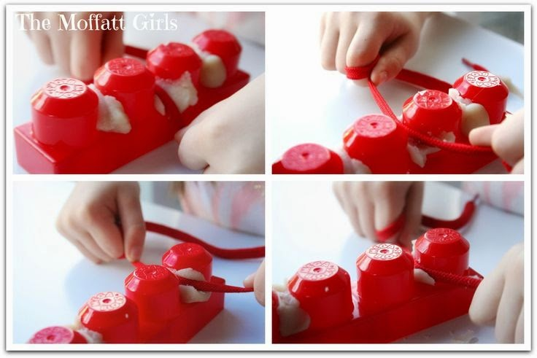
- Realizar a escovação, primeiro deixar a criança escovar sozinha, depois a mamãe ou o papai completa a escovação, lembrando que não é aconselhável usar pasta dental nesta faixa etária, pois as crianças podem ingeri-la.
- Desenhar em uma folha de papel dois dentes um feliz e o outro triste (se preferir pode ser um dente em cada folha). Recortar de revistas ou jornais imagens de alimentos saudáveis que deixam o dente feliz e alimentos não saudáveis que deixam o dente triste, colar no dente desenhado. Quem não encontrar as imagens, pode desenhar para a criança pintar.
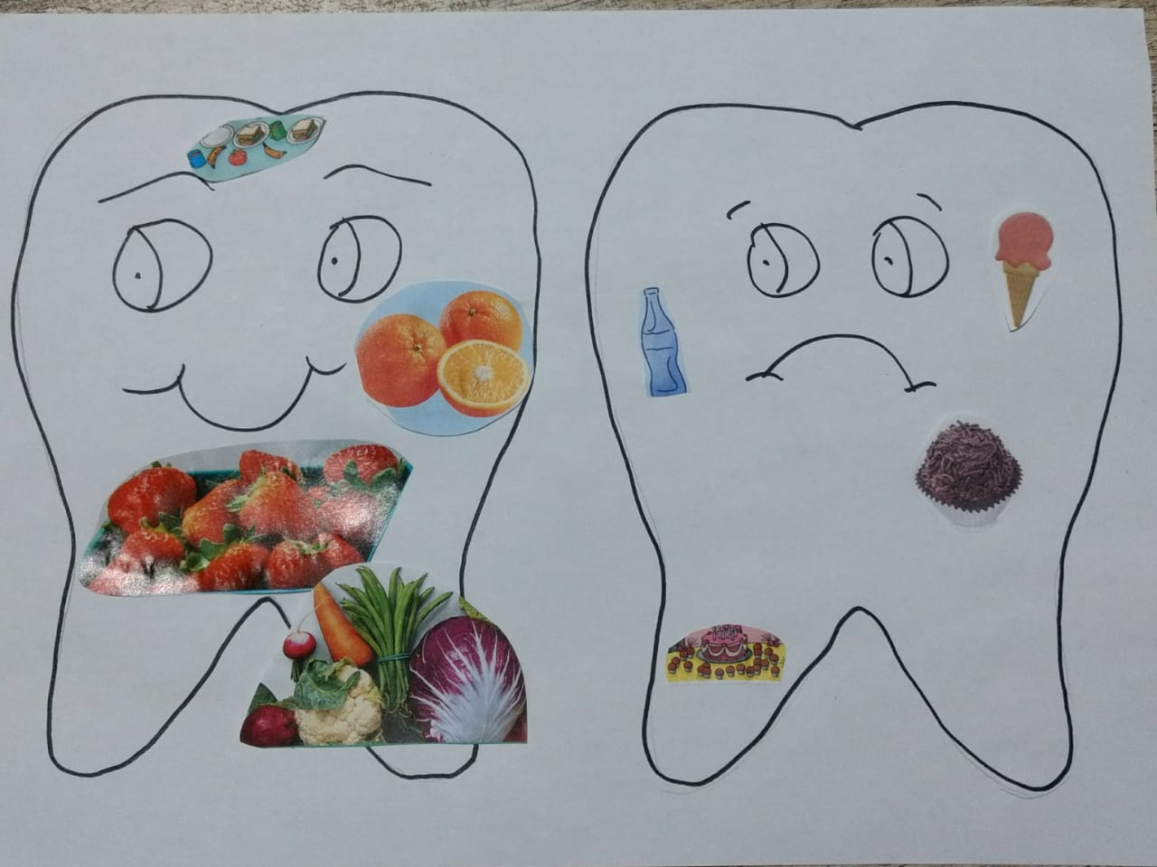

Orientação aos Pais: Sabemos que a higiene bucal é muito importante antes mesmo de aparecer os primeiros dentes, por isso senhores pais expliquem e ensinem seus filhos a manter uma boa higiene bucal, quando as crianças comem guloseimas, devem escovar os dentinhos para que não fiquem cariados. A visita ao dentista deve ser regularmente, a partir do surgimento do primeiro dentinho, de 6 em 6 meses, mesmo que a criança não tenha dor.
Espero que gostem das atividades! A professora aguarda ansiosa pelas fotos e vídeos dos nossos pequenos! Fiquem bem!!!
Prof Juliana

